辽源方大锻造有限公司职业病危害因素检测和现状评价信息公开表
用人单位名称 | 辽源方大锻造有限公司
地址 | 吉林省东辽县平岗镇长平大街4号 | 联系人 | 张阳
调查时间 | 2023/8/10至2023/8/10
项目组人员名单
现场调查 | 李健
现场采样/检测 | 李健
评价 | 李健
用人单位陪同人及现场调查证明 | 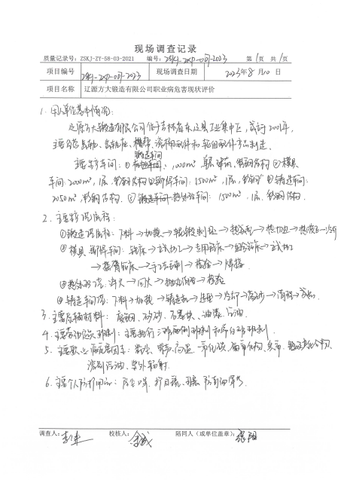
现场采样及现场检测图像影像 | 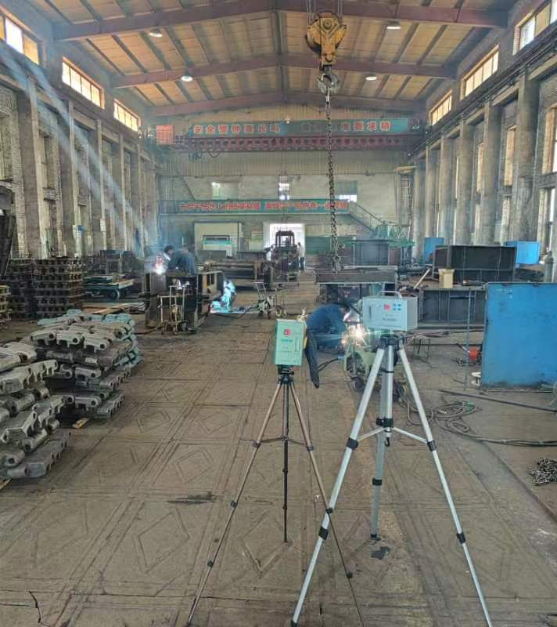
现场采样及现场检测图像影像 | 